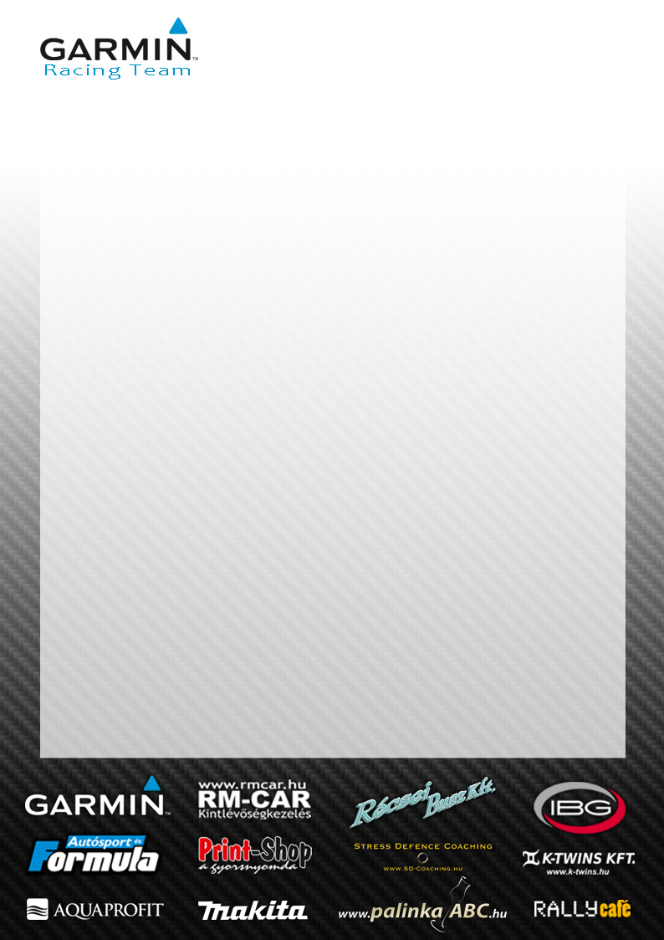
Autóztunk, autóztattunk

Teljesültek a kívánságok, elképzelések a IV. Élményosztó Napon múlt hétvégén. Domonkos Lászlónak régi vágya vált valóra, Gyarmati Ariel tapasztalatokat gyűjtött. A támogatók, barátok, nézők pedig mosollyal az arcukon térhettek haza.

Domonkos László: - Remek hangulatban telt a IV. Garmin Élményosztó Nap. Az időjárás elviselhető volt, néha még a nap is kisütött. A szürke november ellenére sokan voltak kíváncsiak a rendezvényre. Aki arra járt, egy életre szóló élményt szerezhetett. Régi tervem teljesült azzal, hogy a saját fiaimmal autóztam először, utána ismerősök és támogatók következtek.
- A pálya nagyon kedvező volt. Most mind a két irányba tudtam autózni, ellentétben a tavalyi évvel. Bár az elején eléggé csúszott az aszfalt, de a célra tökéletesen megfelelt.
- Az autó jól bírta a megpróbáltatásokat. Remekül működött az ideiglenes motor is, ezen meglepődtem, ugyanis nem éreztem gyengébbnek, mint idáig. Ezért úgy döntöttünk, hogy Szilveszter Rally-n is ezt fogjuk használni.
- A díjazásnál a mi autónkat választották a legszebbnek, amivel csak egyetérteni tudok☺

- A rendezéssel elégedettek voltunk. Folyamatosan engedték be az autókat a pályára, nem kellett annyit várni a sorban, mint tavaly.
Gyarmati Ariel: - Jó hangulatú rendezvény volt, kiválóan éreztük magunkat. Ahogy láttuk, ezzel nem csak mi, hanem a kilátogató szponzoraink és a nézők is hasonlóan voltak.
- A pálya ideális volt egy ilyen örömautózáshoz. Ami nekem kevésbé tetszett, hogy két helyen is ki volt iktatva a technikásabb rész.
- Az autóval semmi gond nem akadt. Maximálisan kiszolgált minket ezen a rendezvényen is.
- A terveket megvalósítottuk. Megautóztattuk a szponzorokat, segítőket és a média képviselőit. Reméljük mindenki jól érezte magát az autóban. De a nézőket sem szerettük volna cserbenhagyni látvány tekintetében, akik szép számmal érkeztek az időjárás enyhe jellegének köszönhetően.
- Tapasztalatot szereztünk, de kupát most nem vittünk haza. A rendezés kiváló volt, pörgősen folyt az egész rendezvény, nem kellett sokat várni a körök között, így sokat autózhattunk.
Köszönjük partnereinknek!
Garmin, RM-CAR, Récsei Busz Kft., Aquaprofit, Makita, IBG, Autósport
Formula, Print-Shop, Rally Cafe, SDC, K-Twins Kft., www.palinkaabc.hu

